

PLAN MAESTRO DE PRUEBAS

Proyecto: CARPART – Sistema de Inventario

Versión: 1.1

SENA – Servicio Nacional de Aprendizaje

Programa de Formación: Técnico Programación de Software

Ficha: 2500138 – G2

Bogotá – 2022

Historia de revisiones

|  |  |  |  |
| --- | --- | --- | --- |
| Versión | Autor(es) | Descripción | Fecha |
| 1.1 | Jonathan Meza | Creación del Documento | Dic - 2022 |
| 1.1 | Daniel Aguilar | Identificación de un nuevo riesgo | Dic - 2022 |

INDICE

1 Introducción

1.1 Objetivo

1.2 Referencia

1.3 Alcance

2 Contexto de las Pruebas

2.1 Proyecto

2.2 Objetivos de las Pruebas

2.3 Estrategia de Prueba

2.4 Diseño de casos de prueba

2.5 Técnica de Caja Negra

2.5.1 Nivel de Pruebas por Componentes o Pruebas Unitarias

2.5.2 Nivel de Pruebas de Integración

2.5.3 Nivel de Prueba de Sistema

2.5.3.1 Prueba de Seguridad

2.5.3.1.1 Técnica de Caja Blanca

3 Planificación

3.1 Entorno Y Configuración De Las Pruebas

3.2 Criterios de Inicio

3.3 Criterios de Aprobación / Rechazo

3.4 Equipo De Pruebas Y Responsabilidades

4 Resultados

4.1 Riesgos

INTRODUCCIÓN

# OBJETIVO

Este plan maestro de pruebas sirve como guía proporcionando información y el marco requerido para planificar y desarrollar las actividades del proceso de pruebas del Sistema CARPART.

# REFERENCIA

* ISO 29119
* ISO 9126
* ISO/IEC 25010 (Describe los tipos y niveles de pruebas de software).
* Especificación de Requerimientos del Proyecto

# ALCANCE

El presente documento contiene las directrices para la estrategia, planeación, ejecución y manejo de los resultados de la disciplina de pruebas para los Sistemas de Información que estén en etapa de desarrollo.

# CONTEXTO DE LAS PRUEBAS

# PROYECTO

El sistema CARPART - Sistema de Inventario consta de los siguientes módulos y sub módulos:

Perfil 1:

* Administrador de Productos y Vendedores

Módulos:

* Gestionar Perfil Vendedor
* Gestionar Modulo Producto
* Generar Reporte de Ventas

Perfil 2:

* Vendedor de Productos

Módulos:

* Configurar Perfil Vendedor
* Vender producto
* Generar Reporte de Ventas

# OBJETIVOS DE LAS PRUEBAS

En estos Módulos se realizarán pruebas para validar:

* La visualización de los datos, ingresados o modificados.
* La operación de los servicios, para dar respuesta a los productos del sistema CARPART
* La respuesta y realización de las Funciones de cada módulo.
* La secuencia lógica de las funcionalidades.

# ESTRATEGIA DE PRUEBAS

Las pruebas para el sistema CARPART – Sistema de inventario incluirán los siguientes Niveles de pruebas:

* Pruebas de Componentes / Unitarias

Las Pruebas de Componentes son la primera fase de las pruebas dinámicas y se realizan sobre cada módulo o componente del software que se pueda probar de forma independiente.

El objetivo es comprobar que el componente está correctamente codificado,

soportando el ingreso de datos erróneos o inesperados y demostrando así la capacidad de tratar errores de manera controlada.

* Pruebas de Integración

Antes de las pruebas de integración, los componentes tuvieron que haber pasado sus pruebas unitarias, por lo que el enfoque ahora es sobre el flujo de control entre los módulos.

* Pruebas de Sistema (local o servidor, antes de salir a producción):

Reúne todos los niveles anteriormente mencionados en una prueba total de todas las funcionalidades más relevantes del sistema, dando así una versión completa del objetivo general de CARPART, una versión lo más semejante al ambiente productivo.

# DISEÑO DE CASOS DE PRUEBA

De acuerdo a la estrategia de pruebas, los casos de prueba son ejecutados por componentes según los niveles de pruebas, mediante el tipo de prueba Dinámica que se realiza mientras el código está en ejecución. Se podría decir también que éste documento hace parte del tipo de prueba estática por lo que el código aún no está ejecutándose.

Se aplicarán casos de pruebas de tipo dinámicas, las cuales comprenderán de las siguientes técnicas y niveles:

# TÉCNICA DE CAJA NEGRA:

La técnica de caja negra, se enfoca en probar el sistema sin tomar en cuenta la estructura interna del mismo, su objetivo es validar que las salidas sean las esperadas. Hay varios tipos de pruebas de caja negra que son posibles, pero si consideramos la variante principal, a continuación, se mencionan las dos fundamentales: Prueba Funcional y Prueba No Funcional.

Para probar el conjunto de funciones, se diseñan los casos de pruebas funcionales con las siguientes técnicas de caja negra:

* Casos de Uso
* Partición de Equivalencia

# NIVEL DE PRUEBAS POR COMPONENTES O PRUEBAS UNITARIAS

* Casos de uso del Perfil 1 (Administrador):

|  |  |
| --- | --- |
| Identificador | Nombre |
| CU001 | Registrar o crear usuario vendedor |
| Requerimiento de prueba | |
| RF001 | |
| Precondiciones | |
| * Sí a un empleado de la empresa se le ha asignado la función de vender productos de determinada categoría, este deberá ser registrado por el usuario del sistema CARPART que tenga el rol de Administrador. * En el login los campos no deben ir en blanco o con información errada. Las credenciales para acceder como Administrador son creadas desde el momento que se crea la base de datos. | |
| Objetivo | |
| * Permitir al usuario con rol de Administrador crear el usuario vendedor con su respectiva información como nombre y nivel de acceso en el sistema. | |
| Flujo Principal o Pasos | |
| 1. El caso de uso inicia cuando el usuario Administrador ejecuta la aplicación mediante el login. 2. El modulo presenta un menú sidebar de lado izquierdo con el botón ‘Accesos’ > ‘Admin. Usuarios’ 3. El módulo presenta formulario para crear nuevo usuario, campos para ingresar los datos del nuevo vendedor tales como nombre que lo identifica y contraseña. 4. El usuario ingresa los campos: nombre, nombre de usuario, contraseña y rol y da clic en “Guardar”. 5. Si la información es correcta el módulo manda el mensaje **“Cuenta de usuario ha sido creada”**. 6. El nuevo usuario se muestra en la lista de Usuarios. 7. Fin de caso de uso. | |
| Resultado Esperado | |
| El nuevo usuario aparece en la tabla del ítem del sidebar izquierdo, llamado Administrar Usuarios. | |

Partición de Equivalencia del Caso de Uso 1:

**Probar la creación de un nuevo perfil Vendedor con los mismos datos con los que se creó previamente un perfil anterior, tiene como salida un ‘Error en esta consulta’, por lo tanto, probar con cualquier valor de cada conjunto de la clase es suficiente para probar el escenario anterior, precondicionando de esta manera al usuario que no debe crear dos perfiles con los mismos datos.**

|  |  |
| --- | --- |
| Identificador | Nombre |
| CU002 | Crear un Producto |
| Requerimiento de prueba | |
| RF002 | |
| Precondiciones | |
| * Contabilizar manualmente las unidades de los repuestos antes de ser registrados en el sistema. * Sólo el Administrador del sistema CARPART puede agregar o crear un producto en el inventario. | |
| Objetivo | |
| * Permitir al usuario con rol de Administrador crear o agregar un producto de acuerdo a su categoría y a la información que de forma preliminar se suministra por parte de la empresa. | |
| Flujo Principal o Pasos | |
| 1. El caso de uso inicia cuando el usuario Administrador ejecuta la aplicación mediante el login. 2. El módulo presenta un menú sidebar a lado izquierdo de la pantalla, allí se da clic en el botón llamado Categorías y se accede para tipear el nombre de una nueva categoría. 3. Dar clic en el botón ‘Agregar Categoría’. 4. Si la ejecución es correcta el módulo manda el mensaje **“Categoría Agregada Exitosamente”**. 5. En el menú sidebar presenta el botón llamado ‘Media’, dar clic en él y acceder a la tabla que permite subir una foto de la imagen de la nueva categoría que hayamos nombrado. 6. Elegir el archivo de imagen dando clic en el botón ‘Elegir Archivo’ y una vez subido dar clic en el botón ‘Subir’ 7. Si la ejecución es correcta el módulo manda el mensaje **“Imagen subida al servidor”**. 8. En el menú sidebar presenta el botón llamado ‘Productos’, dar clic en él y acceder a la tabla que permite visualizar y administrar productos. 9. Dar clic en el botón ‘Agregar Producto’ el cual nos lleva al formulario que nos permite ingresar la información del producto que el Administrador quiere ingresar al inventario. 10. Llenar los campos que requiere de forma obligatoria el formulario tipeando la referencia del producto, eligiendo su correspondiente categoría, seleccionando una imagen que previamente se subió por medio del sub módulo ’Media’, tipeamos la cantidad en números, el precio de compra, el precio de venta y dar clic al botón ‘Agregar Producto’. 11. Si la ejecución es correcta el módulo manda el mensaje **“Producto agregado exitosamente”**. 12. Fin de caso de uso. | |
| Resultado esperado de la ejecución del caso de prueba | |
| * La nueva categoría se visualiza en la tabla del botón categorías, en la sección ‘Lista de categorías’. * El archivo de la imagen se visualiza en la tabla de la interfaz llamada ‘Media’ * El producto inventariado, agregado después de los pasos anteriores, se puede visualizar en el panel de control en la sección ‘Productos Recientemente Añadidos’ listo para su venta. | |

Partición de Equivalencia del Caso de Uso 2:

**Probar la creación de una nueva Categoría con la misma información con la que se creó previamente una categoría anterior, tiene como salida un ‘Error en esta consulta’, por lo tanto, probar con cualquier valor de cada conjunto de la clase es suficiente para probar el escenario anterior, precondicionando de esta manera al usuario que no debe crear dos categorías con el mismo nombre.**

|  |  |
| --- | --- |
| Identificador | Nombre |
| CU003 | Generar o crear una Venta. |
| Requerimiento de prueba | |
| RF009 | |
| Precondiciones | |
| * De forma previa para que exista una venta debe existir un producto creado por el perfil del Administrador del sistema. | |
| Objetivo | |
| * Permitir al usuario con rol de Administrador pueda generar, crear y por ende agregar una o varias ventas de productos del inventario. | |
| Flujo Principal o Pasos | |
| 1. El caso de uso inicia cuando el usuario Administrador ejecuta la aplicación mediante el login. 2. El módulo presenta un menú sidebar a lado izquierdo de la pantalla, allí se visualiza el botón ‘Ventas’ el cual permite visualizar los botones ‘Administrar Ventas’ y ‘Agregar Venta’. 3. Para el caso de uso de creación de una venta se da click en el botón de ‘Agregar Venta’ el cual proporciona inicialmente un buscador en el cual se parametriza escribiendo la información del producto que se quiere vender y que previamente se ha creado por el Administrador. 4. Al escribir en el input del campo de búsqueda de productos se puede visualizar por medio de un autocompletado los productos relacionados a la información ingresada en el input o buscador de productos. 5. Al identificar el producto se le da click encima posicionándolo así en el input y se da click al botón ‘Búsqueda’, visualizando de esta manera la información del producto en una tabla. 6. Al tener visualizado el producto hay un botón ‘Agregar’ que nos permite agregar la venta en nuestra tabla del módulo ‘Administrar Ventas´, el cual también se verá reflejado en el reporte de ventas. 7. Al agregarse la venta sale en pantalla un mensaje que dice ‘Venta agregada’ 8. Fin de caso de uso. | |
| Resultado esperado de la ejecución del caso de prueba | |
| * Que la venta agregada se visualice en la tabla luego de dar click en el botón   ‘Administrar Ventas’. | |

|  |  |
| --- | --- |
| Identificador | Nombre |
| CU004 | Generar Reporte de Ventas. |
| Requerimiento de prueba | |
| RF003 | |
| Precondiciones | |
| * Desde el Dashboard llamado Panel de Control al cual se puede acceder desde el menú sidebar el Administrador del Sistema puede visualizar las ventas que se han realizado. | |
| Objetivo | |
| * Permitir al usuario con rol de Administrador generar uno o varios reportes de ventas por ventas mensuales, ventas diarias o por rango entre dos fechas en particular. | |
| Flujo Principal o Pasos | |
| 1. El caso de uso inicia cuando el usuario Administrador ejecuta la aplicación mediante el login. 2. El módulo presenta un menú sidebar a lado izquierdo de la pantalla, allí se visualiza el botón ‘Panel de Control’ el cual permite visualizar un Dashboard que describe los productos vendidos en determinadas fechas y cantidades. 3. En el mismo menú hay un botón llamado Reporte de Ventas el cual permite acceder a una lista de botones que permite generar tres reportes: Por rango de fechas, por ventas mensuales y ventas diarias’. 4. Se da clic en ‘Ventas por fecha’ de la lista de reportes, el cual nos permite elegir dos fechas, una inicial y otra final creando así un rango de tiempo en el cual recoge todas las ventas realizadas entre una fecha y la otra. 5. Se da clic en el botón ‘Generar Reporte’, el cual lanza en otra pestaña del navegador un archivo en formato pdf el cual se puede visualizar para su posterior descarga. 6. Manejo de error: si no se elige alguna de las fechas del rango ya sea la fecha inicial o final el sistema arroja un mensaje que dice **“Fecha no puede estar en blanco”**. 7. Fin de caso de uso. | |
| Resultado esperado de la ejecución del caso de prueba | |
| * El reporte de las ventas descrito en una tabla dibujada en un archivo con formato PDF listo para ser descargado e impreso. | |

Del conjunto de casos de pruebas definidos, deberán identificarse aquellos que formarán parte del conjunto de pruebas que deberán realizarse para asegurar el correcto despliegue de la aplicación.

* Casos de uso del Perfil 2 (Vendedor):

|  |  |
| --- | --- |
| Identificador | Nombre |
| CU005 | Generar o crear una Venta. |
| Requerimiento de prueba | |
| RF009 | |
| Precondiciones | |
| * De forma previa para que exista una venta debe existir un producto creado por el perfil del Administrador del sistema. * Al vendedor se le asignará un usuario y una contraseña que el Administrador previamente ha creado al momento de registrar los datos del perfil del vendedor. * Sólo el perfil de Administrador puede crear perfiles de vendedores. | |
| Objetivo | |
| * Permitir al usuario con rol de Vendedor generar, crear y por ende agregar una o varias ventas de productos del inventario. | |
| Flujo Principal o Pasos | |
| 1. El caso de uso inicia cuando el usuario Vendedor ejecuta la aplicación mediante el login. 2. El módulo presenta un menú sidebar a lado izquierdo de la pantalla, allí se visualiza el botón ‘Ventas’ el cual permite visualizar los botones ‘Administrar Ventas’ y ‘Agregar Venta’. 3. Para el caso de uso de creación de una venta se da click en el botón de ‘Agregar Venta’ el cual proporciona inicialmente un buscador en el cual se parametriza escribiendo la información del producto que se quiere vender y que previamente se ha creado por el Administrador. 4. Al escribir en el input del campo de búsqueda de productos se puede visualizar por medio de un autocompletado los productos relacionados a la información ingresada en el input o buscador de productos. 5. Al identificar el producto se le da click encima posicionándolo así en el input y se da click al botón ‘Búsqueda’, visualizando de esta manera la información del producto en una tabla. 6. Al tener visualizado el producto hay un botón ‘Agregar’ que nos permite agregar la venta en nuestro reporte de ventas, el cual también se verá reflejado en el reporte de ventas del Administrador. 7. Al agregarse la venta sale en pantalla un mensaje que dice ‘Venta agregada’ 8. Fin de caso de uso. | |
| Resultado esperado de la ejecución del caso de prueba | |
| * Que la venta agregada se visualice en la tabla luego de dar click en el botón   ‘Administrar Ventas’. | |

|  |  |
| --- | --- |
| Identificador | Nombre |
| CU006 | Generar Reporte de Ventas. |
| Requerimiento de prueba | |
| RF003 | |
| Precondiciones | |
| * Se puede acceder desde el menú sidebar al ‘Reporte de Ventas’ | |
| Objetivo | |
| * Permitir al usuario con rol de Vendedor generar uno o varios reportes de ventas por ventas mensuales, ventas diarias o por rango entre dos fechas en particular. | |
| Flujo Principal o Pasos | |
| 1. El caso de uso inicia cuando el usuario Vendedor ejecuta la aplicación mediante el login. 2. El módulo presenta un menú sidebar a lado izquierdo de la pantalla, allí se visualiza el botón ‘Ventas’ el cual permite visualizar otro botón llamado ‘Administrar Ventas’ que describe los productos vendidos en determinadas fechas y cantidades. 3. En el mismo menú sidebar hay un botón llamado Reporte de Ventas el cual permite acceder a una lista de botones que permite generar tres reportes: Por rango de fechas, por ventas mensuales y ventas diarias’. 4. Se da clic en ‘Ventas por fecha’ de la lista de reportes, el cual nos permite elegir dos fechas, una inicial y otra final creando así un rango de tiempo en el cual recoge todas las ventas realizadas entre una fecha y la otra. 5. Se da clic en el botón ‘Generar Reporte’, el cual lanza en otra pestaña del navegador un archivo en formato PDF el cual se puede visualizar para su posterior descarga. 6. Manejo de error: si no se elige alguna de las fechas del rango ya sea la fecha inicial o final el sistema arroja un mensaje que dice **“Fecha no puede estar en blanco”**. 7. Fin de caso de uso. | |
| Resultado esperado de la ejecución del caso de prueba | |
| * El reporte de las ventas descrito en una tabla dibujada en un archivo con formato PDF listo para ser descargado e impreso. | |

# 

# NIVEL DE PRUEBAS DE INTEGRACIÓN

Las pruebas de integración pretenden verificar que el conjunto de los módulos del sistema funciona adecuadamente en conjunto. Para ello mediante un Caso de Prueba dinámica con técnica de caja negra se demostrará la funcionalidad entre el módulo de crear un producto y el módulo de generar una venta.

Con un enfoque ascendente se describe la prueba de integración de la siguiente manera:

|  |  |
| --- | --- |
| Identificador | Nombre |
| Prueba de Integración | Crear un Producto y Crear una Venta |
| Requerimiento de prueba | |
| RF002 y RF009 | |
| Precondiciones | |
| * No se crea una venta si no se crea de forma previa un producto. * Sólo el perfil Administrador puede crear un producto y consecutivamente una venta. | |
| Objetivo | |
| * Permitir al usuario con rol de Administrador crear o agregar un producto de acuerdo a su categoría y a la información que de forma preliminar se suministra por parte de la empresa. * Permitir al usuario con rol de Administrador generar, crear y por ende agregar una o varias ventas de productos del inventario. | |
| Flujo Principal o Pasos | |
| 1. El caso de uso inicia cuando el usuario Administrador ejecuta la aplicación mediante el login. 2. El módulo presenta un menú sidebar a lado izquierdo de la pantalla, allí se da clic en el botón llamado Categorías y se accede para tipear el nombre de una nueva categoría. 3. Dar clic en el botón ‘Agregar Categoría’. 4. Si la ejecución es correcta el módulo manda el mensaje **“Categoría Agregada Exitosamente”**. 5. En el menú sidebar presenta el botón llamado ‘Media’, dar clic en él y acceder a la tabla que permite subir una foto de la imagen de la nueva categoría que hayamos nombrado. 6. Elegir el archivo de imagen dando clic en el botón ‘Elegir Archivo’ y una vez subido dar clic en el botón ‘Subir’ 7. Si la ejecución es correcta el módulo manda el mensaje **“Imagen subida al servidor”**. 8. En el menú sidebar presenta el botón llamado ‘Productos’, dar clic en él y acceder a la tabla que permite visualizar y administrar productos. 9. Dar clic en el botón ‘Agregar Producto’ el cual nos lleva al formulario que nos permite ingresar la información del producto que el Administrador quiere ingresar al inventario. 10. Llenar los campos que requiere de forma obligatoria el formulario tipeando la referencia del producto, eligiendo su correspondiente categoría, seleccionando una imagen que previamente se subió por medio del sub módulo ’Media’, tipeamos la cantidad en números, el precio de compra, el precio de venta y dar clic al botón ‘Agregar Producto’. 11. Si la ejecución es correcta el módulo manda el mensaje **“Producto agregado exitosamente”**. 12. El módulo presenta un menú sidebar a lado izquierdo de la pantalla, allí se visualiza el botón ‘Ventas’ el cual permite visualizar los botones ‘Administrar Ventas’ y ‘Agregar Venta’. 13. Para el caso de uso de creación de una venta se da click en el botón de ‘Agregar Venta’ el cual proporciona inicialmente un buscador en el cual se parametriza escribiendo la información del producto que se quiere vender. 14. Al Escribir en el input del campo de búsqueda de productos se puede visualizar por medio de un autocompletado los productos relacionados a la información ingresada en el input o buscador de productos. 15. Al identificar el producto se le da click encima posicionándolo así en el input y se da click al botón ‘Búsqueda’, visualizando de esta manera la información del producto en una tabla. 16. Al tener visualizado el producto hay un botón ‘Agregar’ que nos permite agregar la venta en nuestro reporte de ventas, el cual también se verá reflejado en el reporte de ventas del Administrador. 17. Al agregarse la venta sale en pantalla un mensaje que dice ‘Venta agregada’ 18. Fin de prueba de integración. | |
| Resultado esperado de la ejecución del caso de prueba | |
| * La nueva categoría se visualiza en la tabla del botón categorías, en la sección ‘Lista de categorías’. * El archivo de la imagen se visualiza en la tabla de la interfaz llamada ‘Media’ * El producto inventariado, agregado después de los pasos anteriores, se puede visualizar en el panel de control en la sección ‘Productos Recientemente Añadidos’ listo para su venta. * La venta agregada se visualiza en la tabla del botón ‘Administrar Ventas’. | |

# 

# NIVEL DE PRUEBAS DEL SISTEMA

Para verificar que se hayan integrado adecuadamente todos los Componentes del sistema y que realizan las funciones apropiadas, se diseña una prueba de sistema que consiste mediante el tipo de prueba dinámica demostrar desde el inicio del sistema que se ejecuta mediante el login y siguiendo el flujo de procesos funcionales hasta terminar con el logout del usuario. Confirmando de esta manera que los requisitos previstos han sido cumplidos.

PRUEBA DE SEGURIDAD:

Se verifica mediante esta prueba que los mecanismos de protección evitarán accesos inapropiados al sistema. El caso de prueba que llevará a cabo la validación de seguridad se describe de la siguiente manera:

|  |  |  |
| --- | --- | --- |
| Identificador | Tipo de Prueba | |
| Prueba de Seguridad | Prueba Dinámica | |
| Técnica de Prueba | | Objetivo: |
| Técnica de Caja Negra | | Probar la seguridad del acceso al sistema por Login |
| Precondiciones | | |
| * Las credenciales para acceder como Administrador son creadas desde el momento que se crea la base de datos. * Al perfil de vendedor se le asignará un usuario y una contraseña que el Administrador previamente ha creado al momento de registrar los datos de dicho perfil. * Sólo el perfil de Administrador puede crear perfiles de vendedores. | | |
| Flujo Principal o Pasos | | |
| 1. El caso de uso inicia cuando el usuario Administrador o Vendedor ejecutan la aplicación mediante el login. 2. Para comprobar la seguridad del sistema se hacen ingresos de datos errados, se ingresa una palabra aleatoria tanto para el campo de escritura de Usuario como del Password. 3. Si el código de forma interna está estructurado para evitar los ingresos inapropiados, entonces validará que los datos ingresados de forma errada no corresponden a el algoritmo ni al código que trabaja de forma interna en el sistema. 4. Si la información es incorrecta el módulo manda el mensaje **“Nombre de usuario y/o contraseña incorrecta”**. 5. Fin de prueba de seguridad | | |
| Resultado Esperado | | |
| Se valida y se comprueba que efectivamente no se puede ingresar al sistema si los datos del login están errados, se espera un mensaje alerte ‘Nombre de usuario y/o contraseña incorrecta’ | | |

TÉCNICA DE CAJA BLANCA

Para la prueba de seguridad también se implementa la técnica de caja blanca que examina el código interno que valida el ingreso inapropiado de datos en el módulo del login del sistema:

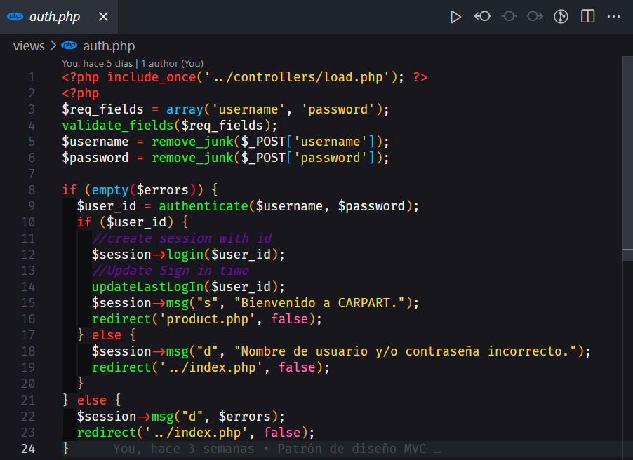

# PLANIFICACIÓN

ENTORNO Y CONFIGURACIÓN DE LAS PRUEBAS

Para el proceso de pruebas del proyecto se requiere de la disponibilidad de los siguientes entornos, a saber:

**a.** Servidor Local instalado en entorno del sistema operativo Windows 10 con conexión a Internet.

* Equipo Marca ACER Aspire A315-51 (2.30GHz), 8GB RAM, 1T HDD, 1366x768 LCD (60 Hz), Windows 10 Home Single Language version 1909.

**b.** Herramienta para la ejecución de Pruebas de Software:

* CYPRESS version 11.2.0

**c.** Base de Datos SQL. Reside en equipo de servidor de Pruebas detallado en el punto a del entorno y configuración de las pruebas.

Todos ellos configurados por el equipo de desarrollo.

CRITERIOS DE INICIO

Aceptación del plan de pruebas. Revisión y aceptación del documento que contiene los casos de pruebas para la certificación del proyecto.

Aceptación de paquetes. Revisión y aceptación de los paquetes de desarrollo, y que este cumpla con las condiciones de aceptación.

Aceptación de ambiente. Revisión y aceptación del ambiente de certificación, y que este cumpla con las condiciones de aceptación.

CRITERIOS DE APROBACION / RECHAZO

**Errores Graves:** información crítica presentada erróneamente, información mal registrada en la base de datos, caídas de programas, incumplimiento de objetivos en funciones principales, etc.

**Errores Medios** (comunes): errores en documentos impresos que se entregan a personas ajenas a la organización, errores en presentación de datos, incumplimiento de objetivos en funciones secundarias, caídas de programas auxiliares, etc.

**Errores Leves:** errores en presentación de datos secundarios, no adecuación a estándares, comportamientos correctos pero diferentes en situaciones similares, dificultades de operación, etc.

EQUIPO DE PRUEBAS Y RESPONSABILIDADES

|  |  |
| --- | --- |
| Nombre | Responsabilidad |
| Jonathan Meza | Jefe de Proyectos, responsable de evaluar las condiciones de término para el proceso de pruebas junto al Analista Funcional. |
| Daniel Aguilar | Analista funcional, responsable de la resolución de las incidencias de certificación para los módulos de  Proyectos, Revisión y Aprobación. |
| Jonathan Meza,  Daniel Aguilar | Testing de Solución, responsable de la generación del plan de pruebas. |

# RESULTADOS

El proceso de pruebas finaliza cuando están implementados todos los requerimientos y se encuentran el 100 % de las pruebas ejecutadas y pasadas satisfactoriamente, no deben existir errores críticos.

Para el reporte de los resultados de las pruebas se implementará la herramienta llamada ALLURE que nos permitirá visualizar los resultados con un reporte estadístico en HTML.

Resultados Nivel de Pruebas Unitarias:

Perfil 1: Administrador

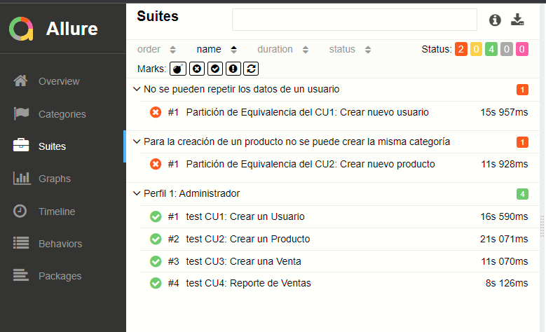

Perfil 2: Vendedor

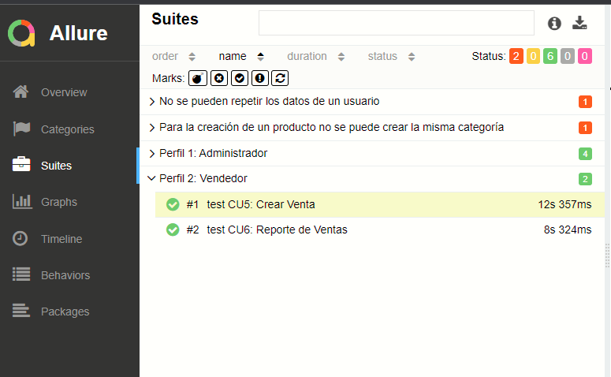

Resultados Nivel de Prueba de Integración:

Relación entre el módulo de crear producto y crear una venta

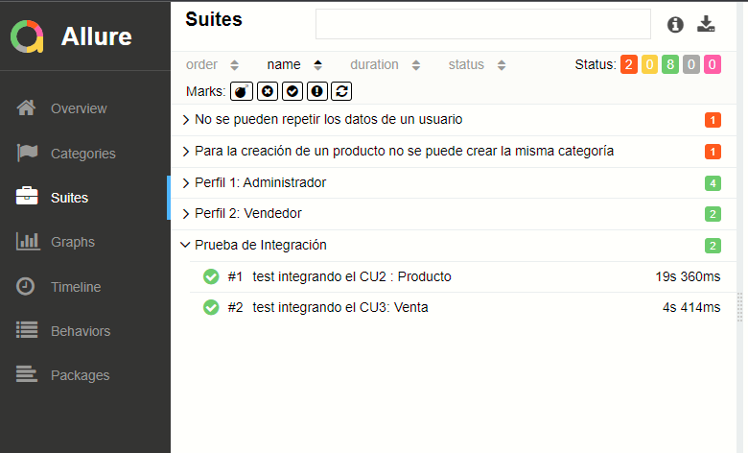

Resultados Nivel de Pruebas de Sistema:

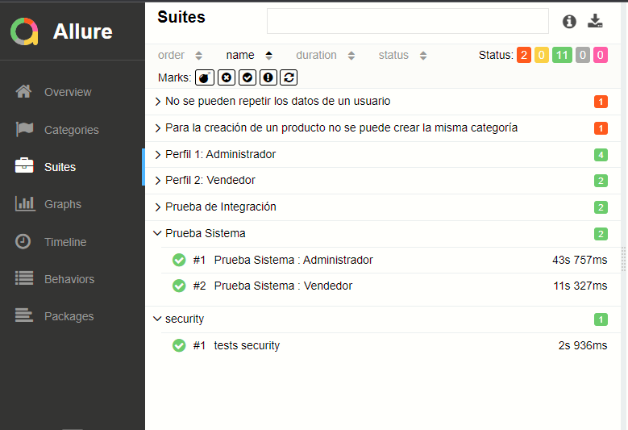

Prueba de seguridad del sistema (Passed)

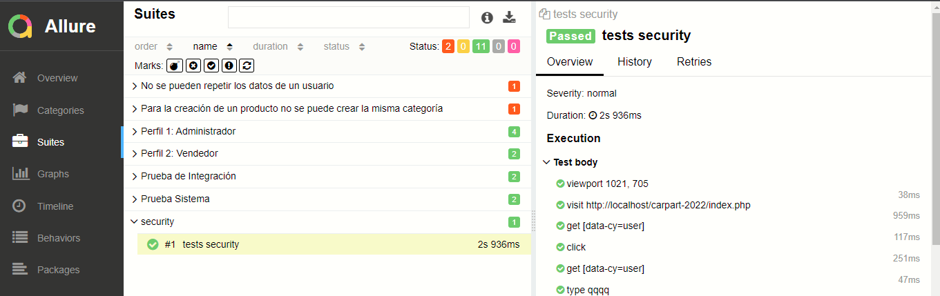

Reporte estadístico del 100% de las pruebas implementadas y enunciadas en este plan:

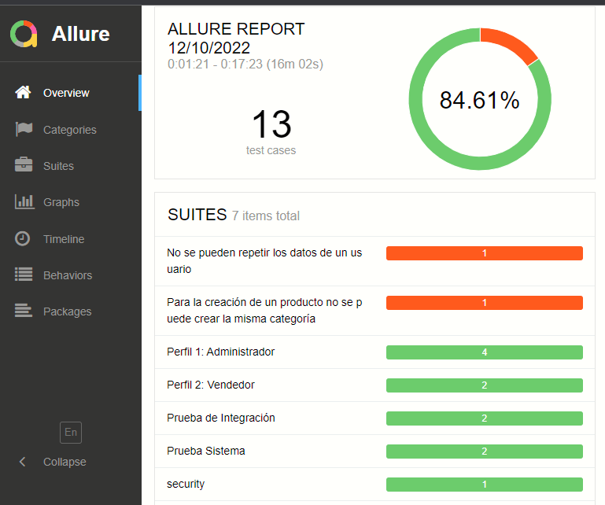

RIESGOS

Los siguientes son los posibles riesgos que pueden afectar la ejecución exitosa del plan de prueba:

|  |  |
| --- | --- |
| **Riesgos** | **Estrategia de Mitigación** |
| Agotar el tiempo de pruebas estimado  para el proyecto, sin que se haya podido  realizar parcial o totalmente el proceso de  pruebas. | Tener los requerimientos aprobados, claros, objetivos y de fácil  entendimiento.  Programación de fechas de entrega intermedias y final de producto.  Indicando en cada iteración la funcionalidad incluida. |
| Incumplir alguno de los aspectos técnicos  (software, plataforma) | Habilitar Ambiente de prueba con características similares al ambiente  productivo. |
| Disponibilidad del personal para realizar  la creación y ejecución de las pruebas. | Disponibilidad de personal con conocimientos especializados en  alguna herramienta.  Capacitación de los usuarios en las herramientas de pruebas  (funcional y técnica, pruebas manuales y automáticas) |
| Retrasos en el desarrollo del software | Verificar los motivos y verificar con el grupo funcional las alternativas y actualización de cronograma de proyecto. |